Simulaciones Tl204 Au

Se han realizado utilizando el toolkit geant4-10-01 (versión de 5-December-2014 Reference : NIM A 506 (2003), 250-303 , http://cern.ch/geant4) junto con el framework GAMOS (versión 5.0.0).

Geant4 es un toolkit Monte Carlo desarrollado en C++ para el transporte de partículas /radiación a través de la materia desarrollado en el entorno del CERN.

GAMOS (Geant4-based Architecture for Medicine-Oriented Simulations) es una herramienta (framework) modular orientada a facilitar el desarrollo con Geant4 evitando la necesidad de programar a bajo nivel.

Las simulaciones con espectro de talio y láminas de oro se han realizado utilizando la física (physics list) electromagnética básica incluida en GAMOS y etiquetada como “GmEMPhysics” que afecta a las partículas electromagnéticas (fotones, elctrones, positrones y fotones ópticos)

Esta física define los procesos propios de dichas partículas. Para fotones gamma y electrones utiliza los llamados modelos de Geant4 de baja energía basados en las bases de datos de Livermore data. Para positrones utiliza los llamados modelos estándar.

## Procesos para gamma:

Efecto fotoeléctrico: Proceso “G4PhotoElectricEffect”, modelo “G4LivermorePhotoElectricModel” por debajo de 1 GeV y modelo “G4PEEffectFluoModel” por encima de 1 GeV.

Efecto Compton: Proceso “G4ComptonScattering”, modelo “G4LivermoreComptonModel” por debajo de 1 GeV y “G4KleinNishinaCompton” por encima.

Conversión Gamma: Proceso “G4GammaConversion”, modelo “G4LivermoreGammaConversionModel” por debajo y “G4BetheHeitlerModel” por encima.

Scattering Rayleigh: Proceso “G4RayleighScattering”, modelo “G4LivermoreRayleighModel”.

## Procesos para electron:

Ionización: Proceso G4eIonisation, modelo “G4LivermoreIonisationModel” con “G4UniversalFluctuation” por debajo de 1 GeV y “G4MollerBhabhaModel” por encima.

Radiación de frenado: Proceso “G4eBremsstrahlung”, modelo “GmLivermoreBremsstrahlungModel” por debajo de 1 GeV y “G4eBremsstrahlungRelModel” por encima.

Multiscattering (multiple scattering process): Proceso “G4VMultipleScattering”, modelo “G4UrbanMscModel96”.

## Referencias Geant4:

[1] S. Agostinelli, et al. GEANT4 - A simulation toolkit. Nuclear Instruments and Methods in Physics Research A, 506, 250-303, 2003

[2] J. Allison, et al. Geant4 developements and applications. IEEE Trans. Nucl. Sci., NS-53, p. 270, 2006

## Referencias GAMOS:

[3] P. Arce, P. Rato, "GAMOS, a user-friendly and flexible framework for Geant4 medical applications", 11th Collaboration Workshop and Users Conference, LIB, Lisbon, Portugal, 10-14 October 2006

[4] P. Arce, P. Rato Mendes, J.I. Lagares, GAMOS: a GEANT4-based Easy and Flexible Framework for Nuclear Geant4 Simulations, 2008 IEEE Proc. Nuc. Sci. Symp. Conf. Rec., 2008, pp. 3162 - 3168

[5] P. Arce, J.I. Lagares, D. Perez-Astudillo, P. Rato, M. Canadas, "GAMOS: an Easy and Flexible Framework for Geant4 Simulations", MCTP2009 - European Workshop on Monte Carlo Treatment Planning, Cardiff, UK, 19-21 October 2009

# Fuente

Utilizo el espectro crudo de las medidas sin absorbente, sin manipular. Al ser equiespaciado (con paso de 0.4 keV), no es necesariomanipularlo aunque sea ruidoso y además así no introduzco adulteración. En una pequeña simulación sin absorbente lo emito y lo recojo para comparar con el original. Una vez normalizados por área se obtienen las gráficas casi idénticas:

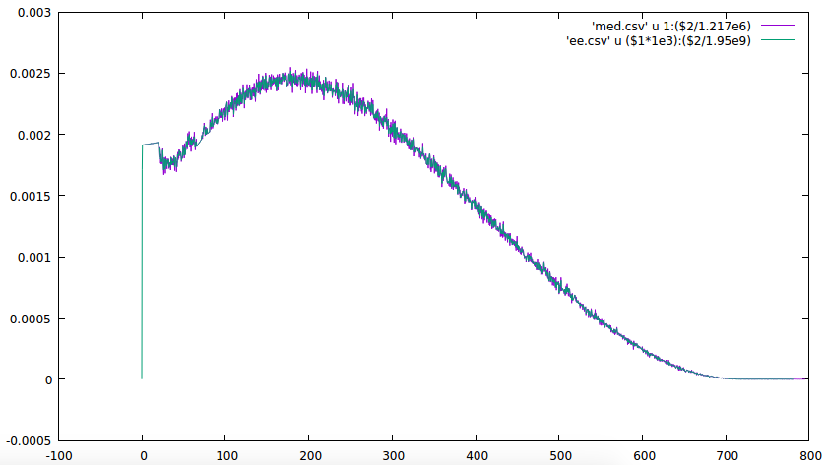

La línea rosa es el original y la verdosa es la simulada.

Mirando una zona pequeña se observa que es innecesario tanto detalle en el generador:

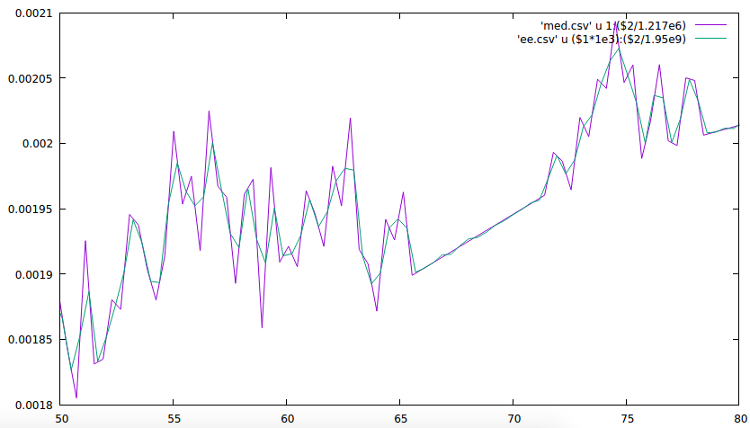

Es decir que bastaría con tener un espectro en tramos de varios keV en lugar de en 0.4 keV.

# Geometría

La geometría es la más sencilla posible: una moneda de oro de espesor variable para adaptarla a los experimentos.

# Física

El problema de las simulaciones anteriores consistía en un error por mi parte al construir el material. Una vez encontrado parece que todo va razonablemente bien con cualquier física, y no hay mucha diferencia en cuanto a poder de frenado entre la física estándar de Geant4 y Lepts.

Ahora bien, en una simulación típica utilizando **solamente electrones incidentes**, poniendo una lámina de oro de 20 micras, y utilizando una física estándar de GEANT4, se obtiene una tabla de procesos tal como esta:

PART_COUNT: e- = 1021503

PART_COUNT: gamma = 5706

PROC_COUNT e- : Transportation = 3921453

**PROC_COUNT e- : eBrem = 5613**

**PROC_COUNT e- : eBrem_NoSeco = 294**

**PROC_COUNT e- : eIoni = 19291**

**PROC_COUNT e- : eIoni_NoSeco = 66862**

**PROC_COUNT e- : msc = 5876471**

PROC_COUNT e- : ALL = 9.88998e+06

PROC_COUNT gamma : Rayl = 28

PROC_COUNT gamma : Transportation = 6990

PROC_COUNT gamma : compt = 1

PROC_COUNT gamma : phot = 2211

PROC_COUNT gamma : ALL = 9230

**PROC_CREATOR_COUNT e- : Primary = 1000000**

**PROC_CREATOR_COUNT e- : compt = 1**

**PROC_CREATOR_COUNT e- : eIoni = 19291**

**PROC_CREATOR_COUNT e- : phot = 2211**

PROC_CREATOR_COUNT gamma : eBrem = 5613

PROC_CREATOR_COUNT gamma : phot = 93

Lo interesante aquí es que los electrones generan radiación de frenado, es decir, que aparecen fotones “secundarios”. Por eso no procede utilizar LEPTS en estas simulaciones, porque no tenemos modelo de radiación de frenado de momento. También parece que se generan fotones en efecto fotoeléctrico, seguramente como subproducto en las desexcitaciones.

A modo de ejemplo, este es el espectro de energía que sale tras atravesar una lámina de 20 micras (introduciendo solamente electrones):

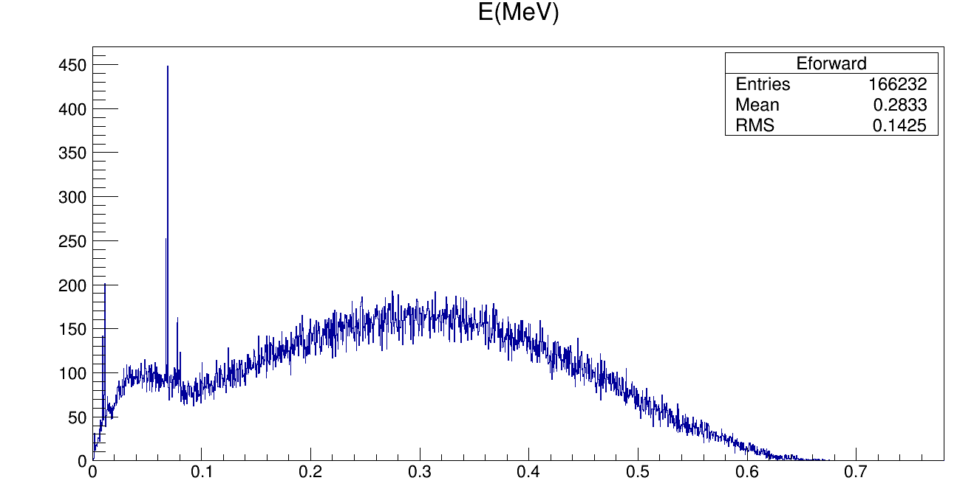pero si lo desglosamos (electrones y fotones por separado) vemos que los electrones que salen de la capa absorbente tienen un espectro más bien continuo:

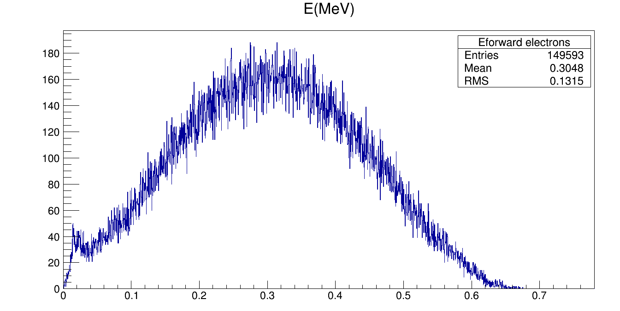

mientras que los fotones tienen el continuo (bremsstrahlung) junto con unos picos que se deben haber generado en fotoeléctricos:

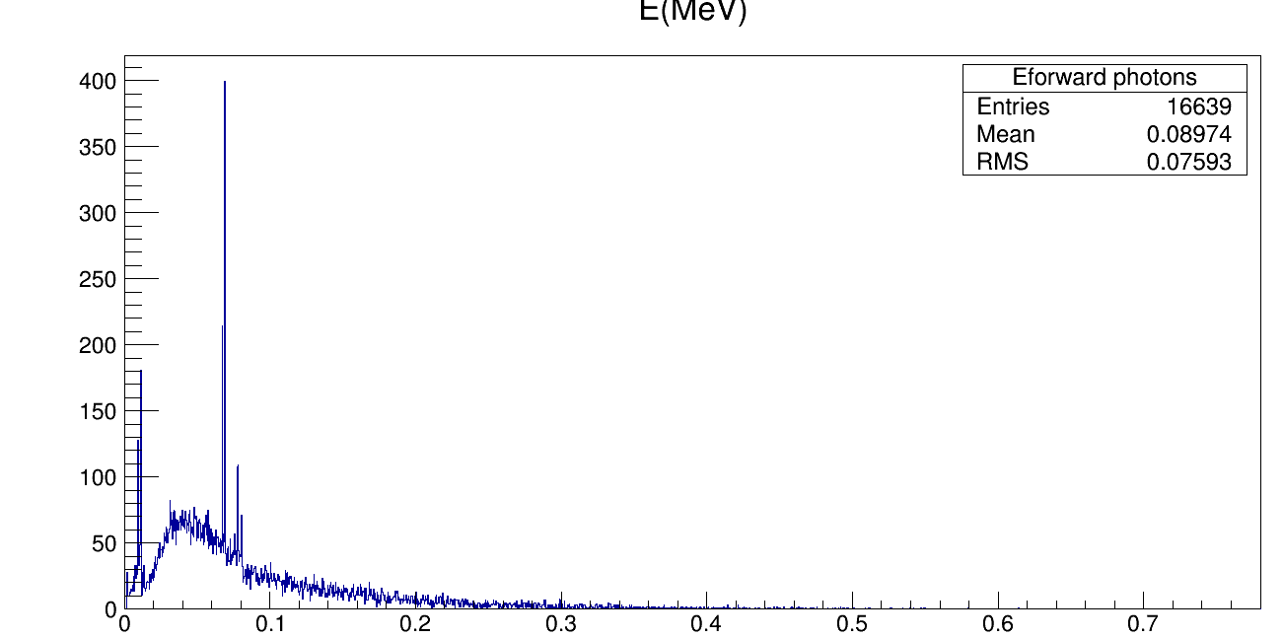

# Operativa/plan de simulaciones

1. Se han realizado simulaciones en el cluster del ciemat basado en procesadores Dual Xeon quad-core a 3.0 GHz. Se varían los espesores de lámina de oro haciéndolos coincidir con los espesores de los experimentos: 20, 40, 60 y 100 micras.
2. Para cada espesor se han corrido 100 simulaciones de 50 millones de electrones incidentes y otros 50 millones de fotones con la distribución de los espectros experimentales correspondientes. En total 5·10⁹ incidentes para cada espesor para que la estadística sea suficientemente buena.
3. El tiempo de simulación están en torno a las 3 horas por procesador, así que en total unas 600 horas = 25 días de tiempo de CPU. Como corren en paralelo son 3 horas de tiempo real de espera.

# Comparativas

Para comparar con las medidas he calculado las áreas del espectro medido y del simulado sin absorbente, y las utilizo como factor de normalización de los demás espectros.

El área de la distribución sin absorbente del espectro medido me sale 1.217e6 (keV) y la de la simu en el generador 1.95e9, así que para comparar el factor es 1.95e9/1.217e6 = **1602**.

A modo de ejemplo, en esta gráfica se compara el espectro medido con absorbente de 20 micras (rosa) y el simulado (verdoso):

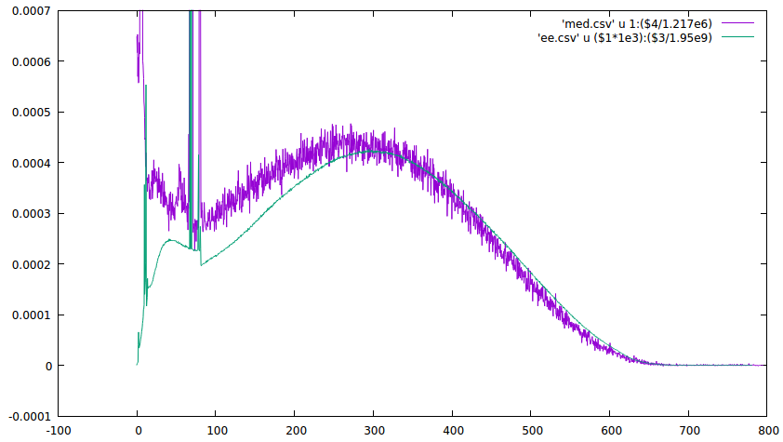

Así que la concordancia parece aceptale. No he incluido en esta gráfica a los fotones incidentes. El efecto sería subir un poco la zona por debajo de 100 keV, nada importante.

# Espectros electrones & fotones

Dado que los fotones procedentes de la fuente tienen energías por debajo de 80 keV, a efectos de comparar para energías superiores no influyen. En estas simulaciones se utiliza solo la fuente de electrones y se observan los espectros de electrones y fotones por separado después de atravesar la lámina de oro.  
  
Con lámina de 20 micras pasan muchos más electrones y el espectro de fotones secundarios es razonable:

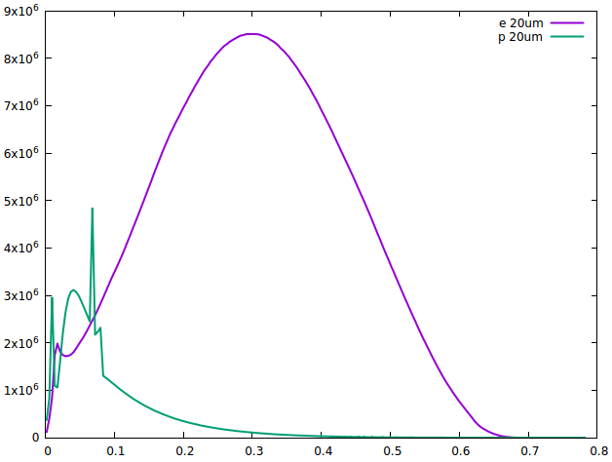

Con 40 micras similar pero se van frenando mucho más los electrones:

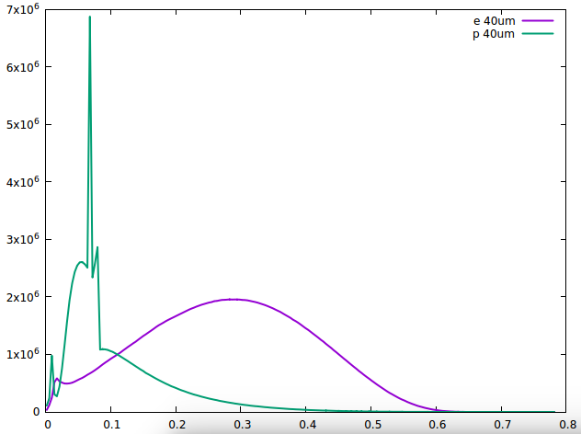

Con 60 micras:

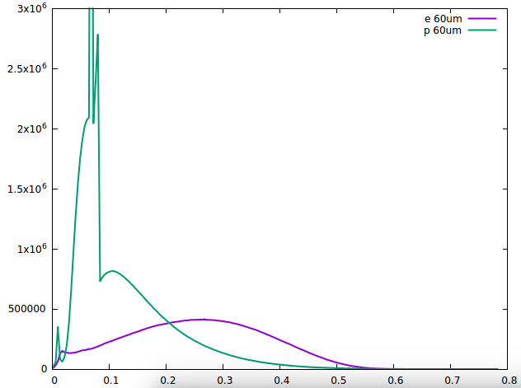

Y con 100 micras ya mandan los fotones en todas partes:

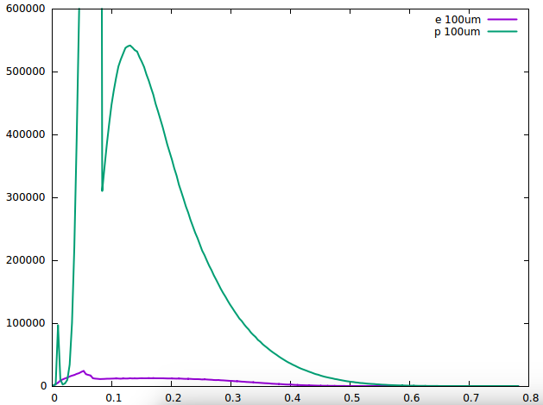

# Más comparaciones (TRAX)

Compararemos con los datos de las simulaciones con TRAX (Daria) para 60 micras. En rosa medidas, en verde TRAX, en azul simu sin fotones, en naranja espectro simulado de electrones y en amarillo electrones más fotones.

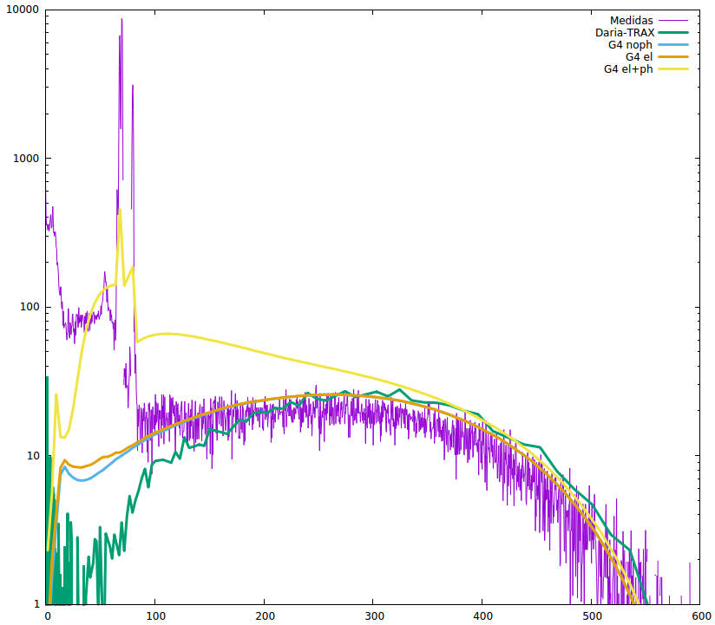

Observa que la curva de la simu sin fotones está por debajo de la curva del espectro de electrones y solamante asoma a bajas energías.  
  
Por debajo de 300 KeV lo que sale de TRAX es muy inferior a los electrones que salen de G4. Vete a saber cómo los frenan.  
  
  
Este es el dibujo del espectro de electrones en simus con y sin fotones para 60 micras:

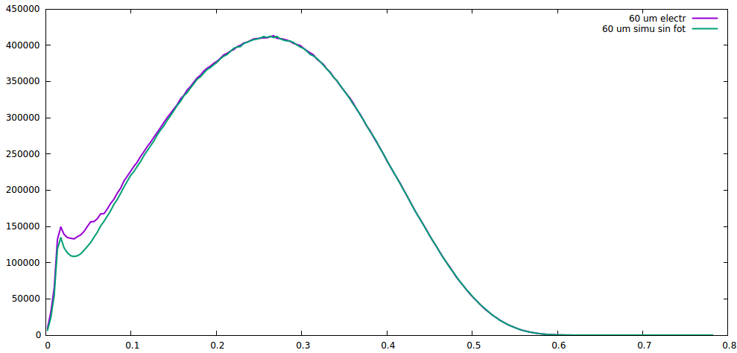

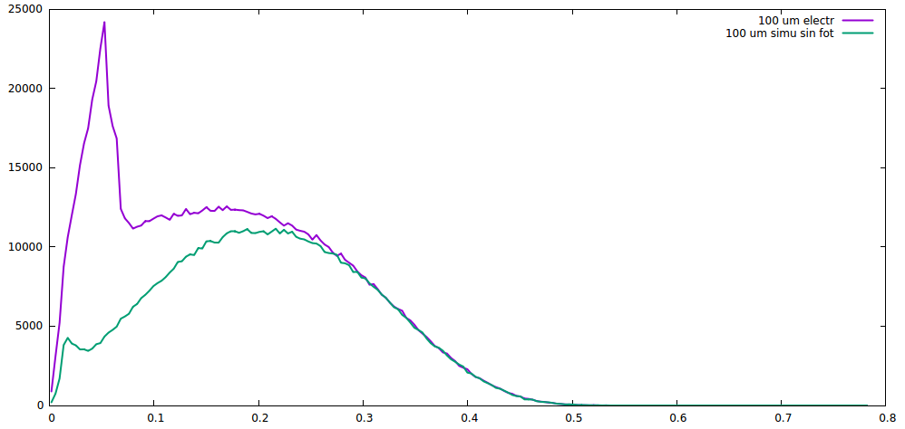Como ves son casi iguales incluso en escala lineal. Y estos son los espectros a 100 micra, estos sí se separan:

# Excel file

La primera columna es la energia en MeV, y para cada espesor (20, 40, 60 y 100 micras) hay tres columnas correspondientes al espectro total y a su desglose en elctrones y fotones.

Para cada espesor hay 3 columnas. En la primera etiquetada "Eforward_ph" está el espectro de fotones, en la segunda etiquetada "Eforward_el" está el espectro de electrones y en la tercera etiquetada "noph" está el espectro de electrones obtenido en una simulación sin fotones.  
  
  
Los resultados ente la segunda colulmna y la tercera son muy similares salvo para 100 micras, es decir, el espectro de electrones obtenido en una simu normal es un poco más alto en una zona de baja energía y casi igual para el resto. Cuando el espesor es 100 micras la diferencia es algo más grane.